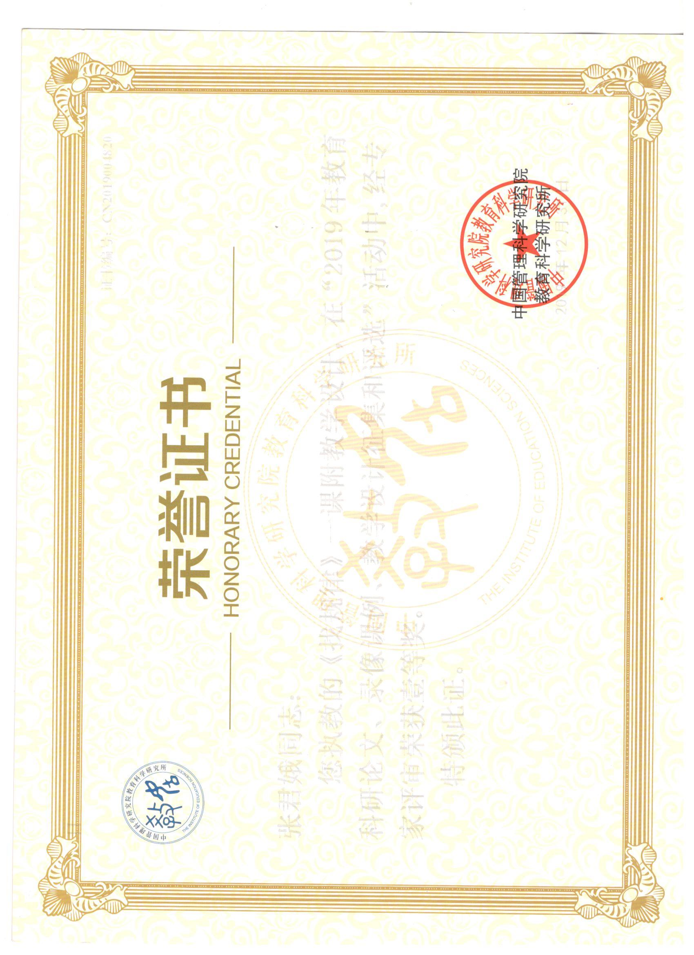

《找规律》教学设计
一、教学内容：
教科书第85页及相关练习。
二、教学目标：
1.让学生在生动、活泼的情境中找出直观事物的变化规律，并通过观察、实验、推理等实践活动自主设计图形的排列规律。
2.培养学生初步的观察、分析、概括和推理的能力，提高学生合作交流的意识。
3.培养学生探索数学问题的兴趣，以及发现和欣赏数学规律美的意识。
三、学情分析
教师是学习的组织者、引导者和合作者，在教学思想和活动中体现学生为学习的主人。在教学方法上，采用游戏、直观演示、合作交流、引导探究等教学方法，从扶到放，让学生在游戏、尝试、探索、练习和实践操作过程中悟出规律和创造规律的方法。
四、教学重难点：
重点：理解规律的含义，掌握找规律的基本方法。初步认识简单的排列规律。
难点：培养学生的逻辑推理能力和创新意识，使学生能自己创造出有规律的排列。
五、教学准备
教师：课件，彩旗、小花、灯笼的剪纸贴图，答题纸，投影仪等。
学生：水彩笔等。
- 教学过程
课前：网上推送优秀教师的微课视频，学生自学后完成自学报告单。学生自由选择时间自学，亦可在平台上和老师、同学们交流探讨。
课中：教师根据学生自学报告单或学生的讨论情况确定教学过程。
（一)利用游戏，导入新课。
1、通过游戏，认识“重复”并出示课题。
动作和拍手接龙：教师先做，然后学生看明白跟着一起来。师生问答引出“重复”。
2、教师引出课题：像这样几个动作或节拍为一组，不断重复出现，就说它是有规律的，今天老师就和大家一起来学习找规律。
（板书：找规律）
（二）引导探究，合作交流，认识规律。
利用课件逐步出示主题图教学例1。
1、创设情境，课件出示主题图。
师：认真观察，图中有什么？
生：图中有彩旗，灯笼，小花，小朋友、乐器。
师：你能发现什么规律？小组交流说说。（学生交流，老师把彩旗、灯笼和小花的规律图贴在黑板上）
2、交流结束，教师引导学生展示交流结果。（教师边引导学生说，边演示）
（1）师：哪个同学说说彩旗是按什么规律排列的？
生：彩旗是按黄色、红色、黄色、红色、黄色、红色的规律排列的。
学生一边回答，教师一边圈出每组。（板书：一组 重复出现）
师：那老师现在手里有一面黄旗和一面红旗，下面该贴哪一面呢？
指名一个学生回答：黄旗，并来黑板贴图。
（2）师：接着看小花，哪个同学说说小花是按什么规律排列的？
指名学生回答，同时教师圈出每组。
师：老师这里有一朵红色的和一朵紫色的小花，接着该贴哪一朵呢？
学生回答：红色的小花，同时贴黑板上。
（3）师：说的真好!下面看灯笼，哪个同学说一说，灯笼是按什么规律排列的？
生：灯笼是按红色蓝色蓝色、红色蓝色蓝色、红色蓝色蓝色的规律排列的。（学生说，教师圈每组）
师：老师这里有一个红色的，一个蓝色的，下面继续该贴哪个呢？
指名学生回答并贴图。
（4）看课件说说小朋友们的排列规律，并猜测最后的那个小朋友是男生还是女生。
3、师生共同小结（结合课件）。
（三）实践操作，巩固新知
1、课件练习：我不会做，谁来帮帮我
2、课件练习：摆一摆，猜一猜
3、课件智力闯关练习：比一比（1-5）
4、闯关6
涂一涂：独立完成课本89页“做一做”，然后小组内评出最漂亮的一个上展台给大家展示。
（四）联系生活，寻找并欣赏规律
师：有规律的事物给人一种美的享受，它就藏在我们身边，让我们一起来“欣赏规律的美”。（看课件）
（五）步步高升，拓展延伸
我是小小设计师：用本节课所学规律的知识，自己独立设计一幅图案，先想，再画，最后涂色。
（六）课堂总结
师：这节课你们学到了什么呢？或者谈谈这节课的感受。
学生自由发言。
同学们学的好，说的也好。今天我们学习了怎样找规律，知道了不仅图形有规律、颜色有规律，声音也有规律。课下请同学们找一找你身边的有规律的事物并和家人说一说。

板书设计：

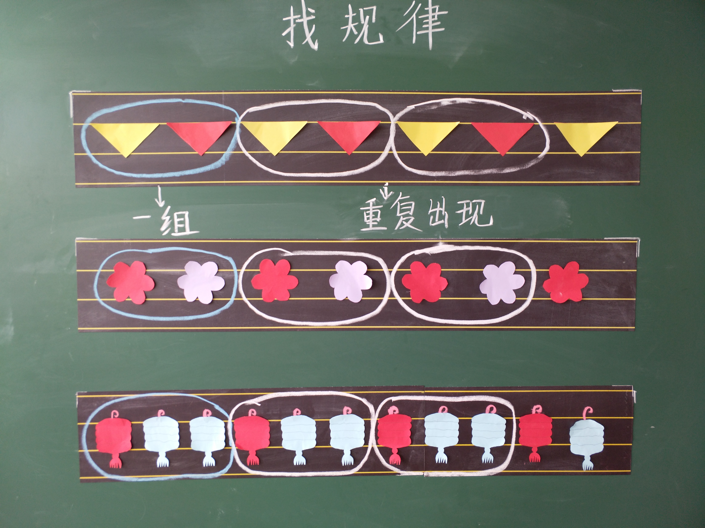
课后：1.要求学生利用网络复习课上所学知识（教师上传课上相关课件，知识点总结）
2.完成课本练习题。
3.利用所学知识设计黑板报花边。

